
ОРДЕНА ТРУДОВОГО КРАСНОГО ЗНАМЕНИ
Федеральное Государственное бюджетное образовательное учреждение
высшего образования
«Московский Технический Университет Связи и Информатики»

СПЕЦИАЛЬНОСТЬ 09.03.02
Информационные системы и технологии

Лабораторная работа №4

учебной дисциплины
«Прикладные информационные системы»

Выполнила студентка
группы БСТ2252
Базякина М.А.
подпись ФИО студента
Руководитель
Сергеев А.Е.
подпись ФИО руководителя

Москва 2026 г.

Цель работы:
Изучить процесс создания страницы для отображения отдельной записи в Django, научиться настраивать маршруты с параметрами, получать конкретный объект из базы данных по его идентификатору, организовывать переходы между страницами сайта и применять единое CSS-оформление к нескольким шаблонам.

Задачи:
В ходе лабораторной работы необходимо было:
- использовать проект blog и приложение articles, созданные ранее;
- реализовать страницу для просмотра одной статьи;
- настроить адрес страницы отдельной записи вида /article/<id>/;
- создать представление get_article, получающее нужную запись из базы;
- обработать ситуацию, когда статья с указанным идентификатором отсутствует;
- создать шаблон article.html для отображения одной статьи;
- сделать заголовки статей на странице архива ссылками;
- добавить на страницу отдельной статьи ссылку «Все записи»;
- подключить CSS-файл article.css к странице архива и странице статьи;
- оформить обе страницы по макету из методических указаний.

Ход работы:
Для выполнения лабораторной работы использовался проект blog, созданный в предыдущей лабораторной работе. В нём уже было приложение articles, модель Article, административная панель и страница архива статей. Это позволило продолжить работу с уже созданной базой данных и готовыми записями.
На момент начала лабораторной работы в базе уже находились несколько статей, созданных через административный интерфейс Django. Эти записи использовались для проверки работы новой страницы отдельной статьи.
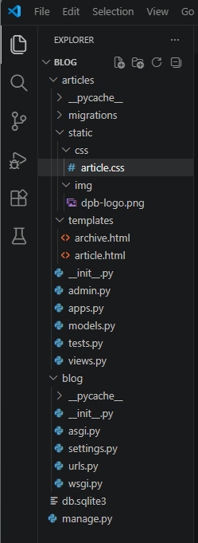
Рисунок 1. Структура проекта blog.
В файле articles/views.py была добавлена функция get_article(request, article_id).
Эта функция получает идентификатор статьи из адресной строки, затем выполняет поиск нужной записи в таблице Article. Если статья существует, данные передаются в шаблон article.html. Если запись с таким идентификатором отсутствует, вызывается ошибка Http404.
Также в этом же файле была сохранена функция archive, которая выводит список всех статей на главной странице сайта.
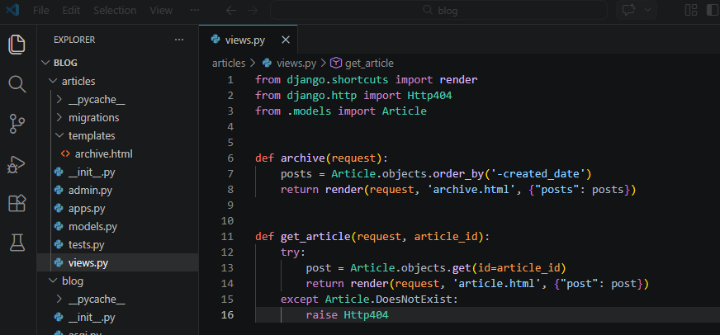
Рисунок 2. Содержимое файла views.py с функциями archive и get_article.
После этого в файле blog/urls.py были настроены маршруты для двух страниц:
- главной страницы архива статей;
- страницы отдельной статьи.
Для просмотра одной записи был добавлен адрес вида /article/<id>/.
В современной версии Django маршрут был записан через path('article/<int:article_id>/'). При переходе по такому адресу вызывается функция get_article, которая получает номер статьи и выводит её содержимое.
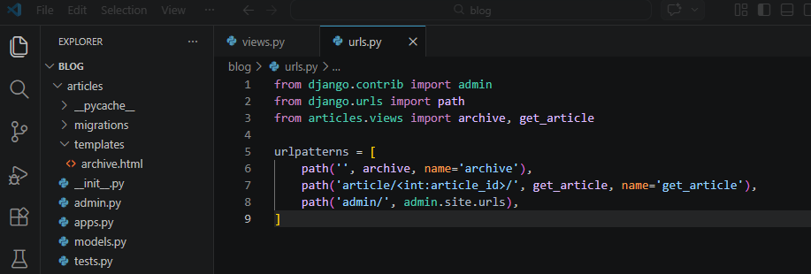
Рисунок 3. Содержимое файла urls.py с маршрутом главной страницы и страницы статьи.
Далее в папке articles/templates был создан шаблон article.html.
В этом шаблоне были выведены:
- заголовок статьи;
- дата создания;
- автор;
- полный текст статьи.
В нижней части страницы была добавлена ссылка «Все записи», которая позволяет вернуться на страницу архива. На странице отдельной статьи выводится только одна запись, поэтому структура шаблона получилась проще, чем у страницы архива.
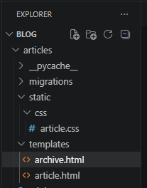
Рисунок 4. Структура папки articles/templates с файлом article.html.
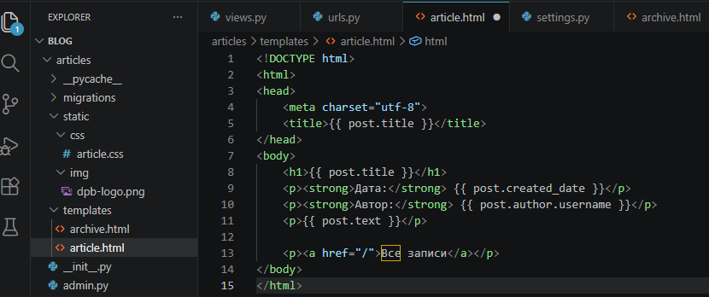
Рисунок 5. Содержимое файла article.html.
После создания страницы отдельной статьи был изменён шаблон archive.html.
Названия всех статей были сделаны ссылками. Теперь при нажатии на заголовок открывается страница выбранной статьи. Для этого в шаблоне использовалась ссылка с id записи, подставляемым из объекта post.
Благодаря этому между страницей архива и страницей отдельной статьи появилась двусторонняя навигация:
- со страницы архива можно перейти к нужной статье;
- со страницы статьи можно вернуться назад по ссылке «Все записи».
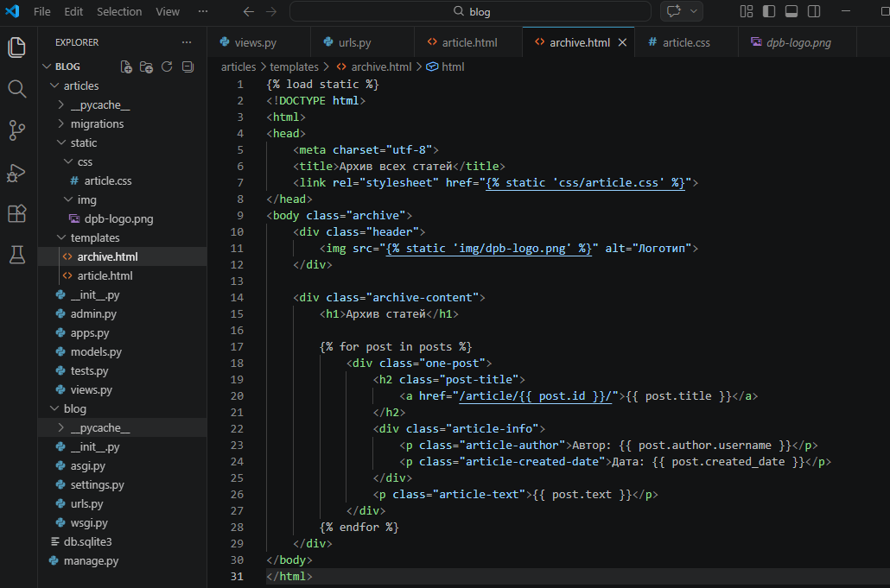
Рисунок 6. Изменённый шаблон archive.html со ссылками на статьи.
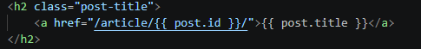
Рисунок 7. Фрагмент шаблона archive.html, где заголовок статьи сделан ссылкой.
Для оформления страниц был создан файл article.css в папке articles/static/css. После этого CSS-файл был подключён в шаблонах archive.html и article.html. В ходе работы для корректного подключения статических файлов использовался тег {% load static %} и пути вида {% static 'css/article.css' %}. Также через статику был подключён логотип сайта.
В шаблонах были заданы разные классы для тега <body>: archive для страницы архива и article для страницы отдельной записи. Это позволило при необходимости отдельно настраивать внешний вид обеих страниц.
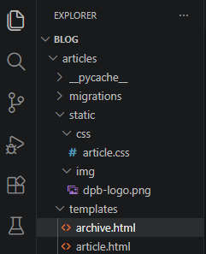
Рисунок 8. Структура папки articles/static/css с файлом article.css.
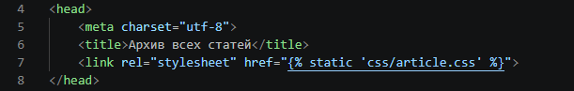
Рисунок 9. Подключение файла article.css в шаблоне archive.html.
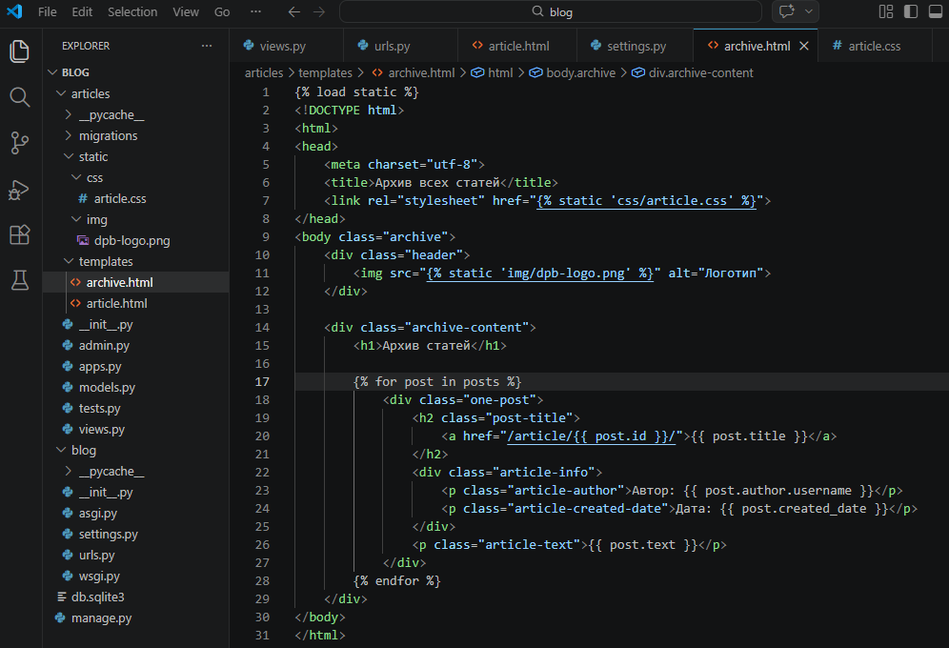
Рисунок 10. Подключение файла article.css и логотипа в шаблоне article.html.
В файле article.css были заданы основные стили страницы:
- цвет фона;
- шрифт;
- цвет текста;
- ширина центрального блока;
- расположение логотипа;
- оформление ссылок;
- расположение автора и даты на одной строке.
Для страницы архива каждая статья была выделена в отдельный блок.
На странице отдельной статьи был оставлен только один материал и ссылка для возврата к списку всех записей.
Логотип был размещён в верхней части страницы и выровнен по центру. Для контейнера с содержимым была задана фиксированная ширина 960 пикселей. Цветовая схема страницы включала бирюзовый фон и белый текст.
Содержимое файла article.css:
body {
background: #1abc9c;
font-family: Tahoma, Arial, sans-serif;
color: #ffffff;
margin: 0;
padding: 0;
}

.header img {
display: block;
width: 318px;
margin-left: auto;
margin-right: auto;
margin-top: 20px;
margin-bottom: 20px;
}

.archive-content,
.article-content {
width: 960px;
margin-left: auto;
margin-right: auto;
}

.one-post {
margin-bottom: 30px;
padding: 20px;
border: 1px solid rgba(255, 255, 255, 0.3);
}

.post-title a {
color: #ffffff;
text-decoration: none;
}

.article-author {
width: 50%;
float: left;
}

.article-created-date {
text-align: right;
}

.article-info::after {
content: "";
display: block;
clear: both;
}

.article-text {
margin-top: 20px;
line-height: 1.5;
}

.back-link a {
color: #ffffff;
text-decoration: underline;
}

После запуска сервера была проверена главная страница сайта. На ней отображался архив статей, где заголовок каждой статьи являлся ссылкой. При нажатии на заголовок открывалась отдельная страница статьи, на которой выводились её название, автор, дата и текст. В нижней части страницы корректно работала ссылка «Все записи», возвращающая пользователя обратно к архиву.
Дополнительно была проверена обработка несуществующего адреса статьи. При переходе по URL с несуществующим идентификатором открывалась стандартная страница ошибки 404. Это показало, что обработка отсутствующей записи выполнена правильно.
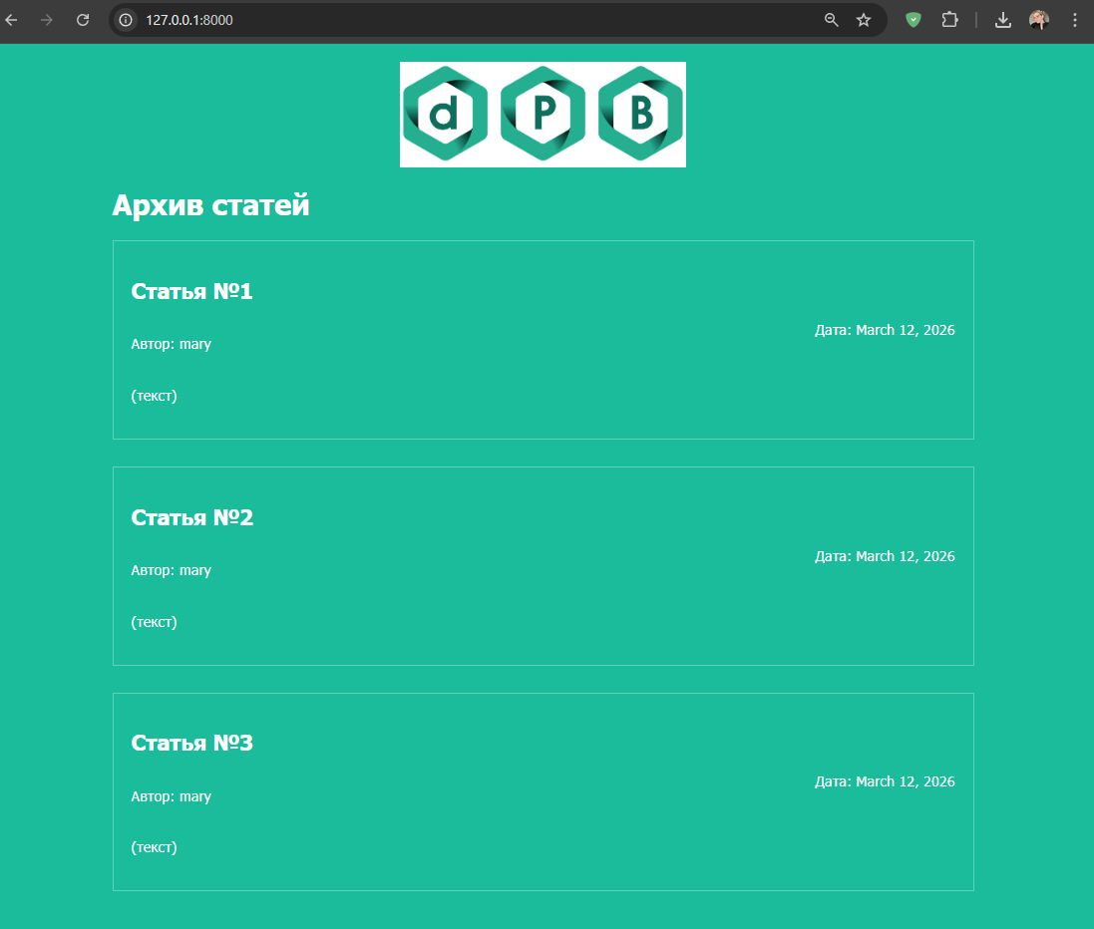
Рисунок 11. Главная страница архива статей в браузере.
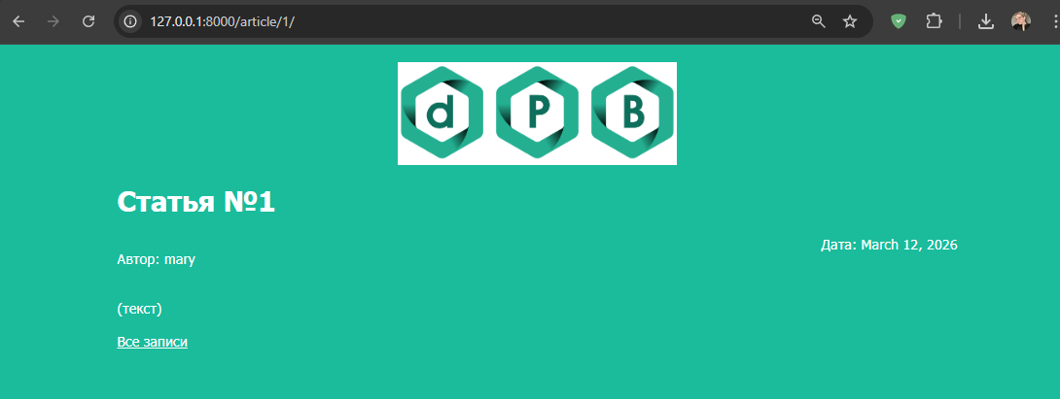
Рисунок 12. Страница первой статьи в браузере.
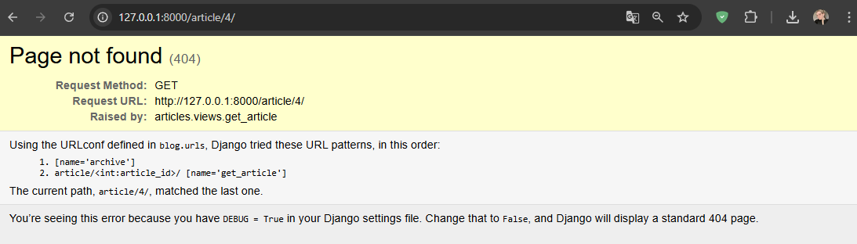
Рисунок 13. Пример страницы ошибки 404 при обращении к несуществующей статье.
Вывод:
В ходе лабораторной работы были получены навыки создания страницы отдельной записи в Django и передачи параметров через URL. Также была освоена работа с выборкой одной записи из базы данных, обработкой ошибки 404, подключением статических файлов и оформлением страниц с помощью CSS. Выполнение работы помогло лучше понять, как в Django связаны маршруты, представления, шаблоны и данные из базы, а также как организуется переход между страницами внутри сайта.

